Czarny Sokół Milennium
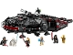
75389
Zestaw składa się z następujących elementów:
Obraz | Ilość | Pozycja nr | Opis | STAN
Stałe przedmioty:
Strony:
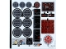 | 1 | 75389stk01 | Arkusz naklejek do zestawu 75389 - (10108906/6488528)  Katalog : Części : Arkusz naklejek
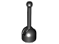 | 1 | 4592c02 ( nr rew .) | Czarna mała podstawa anteny z czarną dźwignią (4592 / 4593)  Katalog : Części : Antena
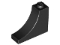 | 4 | 18653 | Czarny Łuk 1 x 3 x 2 Odwrócony  Katalog : Części : Łuk
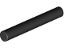 | 4 | 87994 | Czarny pasek 3L (Strzałka paska)  Katalog : Części : Pasek
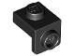 | 2 | 36841 | Czarny uchwyt 1 x 1 - 1 x 1  Katalog : Części : Uchwyt
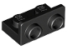 | 1 | 99780 | Czarny wspornik 1 x 2 - 1 x 2 odwrócony  Katalog : Części : Wspornik
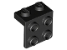 | 4 | 44728 | Czarny uchwyt 1 x 2 - 2 x 2  Katalog : Części : Uchwyt
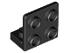 | 13 | 99207 | Czarny wspornik 1 x 2 - 2 x 2 odwrócony  Katalog : Części : Wspornik
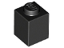 | 6 | 3005 | Czarna Cegła 1 x 1  Katalog : Części : Cegła
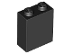 | 1 | 3245c | Czarna Cegła 1 x 2 x 2 z wewnętrznym uchwytem kołka  Katalog : Części : Cegła
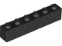 | 4 | 3009 | Czarna Cegła 1 x 6  Katalog : Części : Cegła
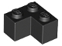 | 4 | 2357 | Czarny Cegła 2 x 2 Narożnik  Katalog : Części : Cegła
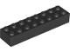 | 2 | 3007 | Czarny Cegła 2 x 8  Katalog : Części : Cegła
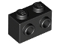 | 1 | 11211 | Czarna Cegła, Modyfikowana 1 x 2 z Kołkami po 1 Stronie  Katalog : Części : Cegła, Modyfikowana
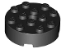 | 2 | 87081 | Czarna Cegła, Okrągła 4 x 4 z Otworem  Katalog : Części : Cegła, Okrągła
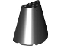 | 1 | 47543 | Czarny Stożek Połowa 8 x 4 x 6  Katalog : Części : Stożek
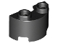 | 1 | 68013 | Czarny Cylinder Połowa 1 x 2 x 1  Katalog : Części : Cylinder
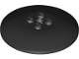 | 1 | 44375b | Czarny talerz 6 x 6 odwrócony (Radar) - Solidne kołki  Katalog : Części : Talerz
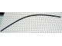 | 2 | 75c32 | Wąż czarny, sztywny, średnica 3 mm, 32 l / 25,6 cm  Katalog : Części : Wąż, sztywny, średnica 3 mm
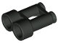 | 1 | 30162 | Czarna figurka, naczynie Lornetka  Katalog miasta : Części : Figurka, naczynie
 | 1 | 53118pb01 | Czarna figurka, przyrząd do gier wideo ze srebrnym padem kierunkowym i gałkami, niebieskie i czerwone przyciski  Katalog wzorów : Części : Figurka, przyrząd, zdobiony
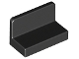 | 5 | 4865b | Czarny Panel 1 x 2 x 1 z zaokrąglonymi rogami  Katalog : Części : Panel
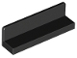 | 3 | 30413 | Czarny Panel 1 x 4 x 1  Katalog : Części : Panel
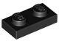 | 16 | 3023 | Czarna płyta 1 x 2  Katalog : Części : Płyta
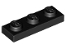 | 2 | 3623 | Czarna płyta 1 x 3  Katalog : Części : Płyta
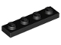 | 13 | 3710 | Czarna płyta 1 x 4  Katalog : Części : Płyta
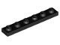 | 15 | 3666 | Czarna płyta 1 x 6  Katalog : Części : Płyta
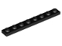 | 3 | 3460 | Czarna płyta 1 x 8  Katalog : Części : Płyta
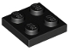 | 6 | 3022 | Czarna płyta 2 x 2  Katalog : Części : Płyta
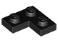 | 14 | 2420 | Czarna płyta 2 x 2 Narożnik  Katalog : Części : Płyta
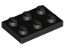 | 14 | 3021 | Czarna płyta 2 x 3  Katalog : Części : Płyta
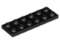 | 17 | 3795 | Czarna płyta 2 x 6  Katalog : Części : Płyta
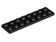 | 1 | 3034 | Czarna płyta 2 x 8  Katalog : Części : Płyta
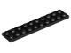 | 4 | 3832 | Czarna płyta 2 x 10  Katalog : Części : Płyta
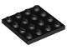 | 4 | 3031 | Czarna płyta 4 x 4  Katalog : Części : Płyta
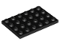 | 4 | 3032 | Czarna płyta 4 x 6  Katalog : Części : Płyta
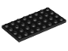 | 4 | 3035 | Czarna płyta 4 x 8  Katalog : Części : Płyta
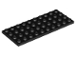 | 2 | 3030 | Czarna płyta 4 x 10  Katalog : Części : Płyta
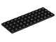 | 2 | 3029 | Czarna płyta 4 x 12  Katalog : Części : Płyta
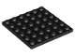 | 3 | 3958 | Czarna płyta 6 x 6  Katalog : Części : Płyta
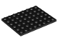 | 7 | 3036 | Czarna płyta 6 x 8  Katalog : Części : Płyta
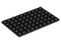 | 1 | 3033 | Czarna płyta 6 x 10  Katalog : Części : Płyta
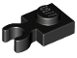 | 1 | 4085d | Czarna płyta, zmodyfikowana 1 x 1 z otwartym klipsem O, gruba (uchwyt pionowy)  Katalog : Części : Płyta, zmodyfikowana
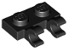 | 4 | 60470b | Czarna płyta, zmodyfikowana 1 x 2 z 2 otwartymi klipsami O (uchwyt poziomy)  Katalog : Części : Płyta, zmodyfikowana
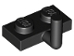 | 4 | 4623b | Czarna płyta, zmodyfikowana 1 x 2 z ramieniem poprzecznym w górę (ramię poziome 5 mm)  Katalog : Części : Płyta, zmodyfikowana
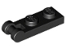 | 2 | 60478 | Czarna płyta, zmodyfikowana 1 x 2 z uchwytem na końcu  Katalog : Części : Płyta, zmodyfikowana
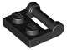 | 3 | 48336 | Czarna płyta, zmodyfikowana 1 x 2 z uchwytem na bok - Zamknięte końce  Katalog : Części : Płyta, zmodyfikowana
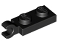 | 3 | 63868 | Czarna płyta, zmodyfikowana 1 x 2 z klipsem na końcu (uchwyt poziomy)  Katalog : Części : Płyta, zmodyfikowana
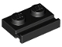 | 9 | 32028 | Czarna płyta, zmodyfikowana 1 x 2 z szyną drzwiową  Katalog : Części : Płyta, zmodyfikowana
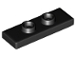 | 2 | 34103 | Czarna płyta, zmodyfikowana 1 x 3 z 2 kołkami (podwójny zwornik)  Katalog : Części : Płyta, zmodyfikowana
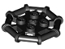 | 1 | 75937 | Czarna płyta, modyfikowana 2 x 2 z ramą prętową ośmiokątną, wzmocniona, całkowicie okrągłe kołki  Katalog : Części : Płyta, modyfikowana
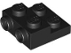 | 1 | 4304 | Czarna płyta, zmodyfikowana 2 x 2 x 2/3 z 2 kołkami z boku - rura z pustym dnem  Katalog : Części : Płyta, zmodyfikowana
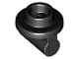 | 2 | 79194 | Czarna płyta, okrągła 1 x 1 z uchwytem na długim trzonku  Katalog : Części : Płyta, okrągła
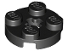 | 8 | 4032 | Czarna płyta, okrągła 2 x 2 z otworem na oś  Katalog : Części : Płyta, okrągła
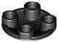 | 2 | 2654 | Czarna płyta, okrągła 2 x 2 z zaokrąglonym dnem (śruba do łodzi)  Katalog : Części : Płyta, okrągła
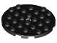 | 3 | 11213 | Czarna płyta, okrągła 6 x 6 z otworem  Katalog : Części : Płyta, okrągła
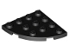 | 6 | 30565 | Czarna płyta, narożnik okrągły 4 x 4  Katalog : Części : Płyta, okrągła
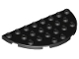 | 2 | 22888 | Czarna płyta, okrągła połowa 4 x 8  Katalog : Części : Płyta, okrągła
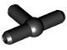 | 1 | 4697b | Czarny pneumatyczny element T, druga wersja (pręt T z kulką w środku)  Katalog : Części : Pneumatyczne
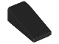 | 2 | 5404 | Czarny stok 18 2 x 1 x 2/3  Katalog : Części : Stok
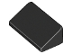 | 22 | 85984 | Czarny stok 30 1 x 2 x 2/3  Katalog : Części : Stok
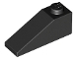 | 2 | 4286 | Czarny stok 33 3 x 1  Katalog : Części : Stok
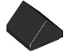 | 2 | 35464 | Czarny stok 45 1 x 1 x 2/3 podwójny  Katalog : Części : Stok
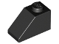 | 4 | 3040 | Czarny stok 45 2 x 1  Katalog : Części : Stok
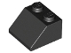 | 1 | 3039 | Black Slope 45 2 x 2  Katalog : Części : Slope
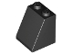 | 12 | 3678b | Czarny Slope 65 2 x 2 x 2 z dolną rurą  Katalog : Części : Slope
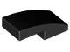 | 6 | 11477 | Czarny stok, zakrzywiony 2 x 1 x 2/3  Katalog : Części : Stok, zakrzywiony
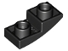 | 2 | 24201 | Czarny stok, zakrzywiony 2 x 1 x 2/3 odwrócony  Katalog : Części : Stok, zakrzywiony
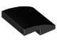 | 6 | 15068 | Czarny stok, zakrzywiony 2 x 2 x 2/3  Katalog : Części : Stok, zakrzywiony
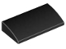 | 2 | 88930 | Czarny stok, zakrzywiony 2 x 4 x 2/3 z dolnymi rurami  Katalog : Części : Stok, zakrzywiony
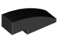 | 1 | 50950 | Czarny stok, zakrzywiony 3 x 1  Katalog : Części : Stok, zakrzywiony
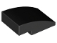 | 5 | 24309 | Czarny stok, zakrzywiony 3 x 2  Katalog : Części : Stok, zakrzywiony
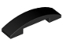 | 1 | 93273 | Czarny stok, zakrzywiony 4 x 1 x 2/3 podwójny  Katalog : Części : Stok, zakrzywiony
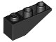 | 3 | 4287 | Czarny stok, odwrócony 33 3 x 1  Katalog : Części : Stok, odwrócony
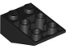 | 1 | 2752 | Czarny stok, odwrócony 33 3 x 2 z rurą okrągło-pustą na dnie  Katalog : Części : Stok, odwrócony
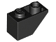 | 6 | 3665 | Czarny stok, odwrócony 45 2 x 1  Katalog : Części : Stok, odwrócony
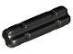 | 8 | 32062 | Czarny Technic, Oś 2L z nacięciem  Katalog : Części : Technic, Oś
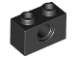 | 6 | 3700 | Czarny Technic, Cegła 1 x 2 z Otworem  Katalog : Części : Technic, Cegła
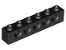 | 2 | 3894 | Czarny Technic, Cegła 1 x 6 z Otworami  Katalog : Części : Technic, Cegła
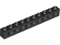 | 2 | 2730 | Czarny Technic, Cegła 1 x 10 z Otworami  Katalog : Części : Technic, Cegła
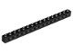 | 4 | 3703 | Czarny Technic, Cegła 1 x 16 z Otworami  Katalog : Części : Technic, Cegła
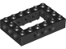 | 2 | 32531 | Czarny Technic, Brick 4 x 6 Open Center  Katalog : Części : Technic, Brick
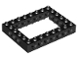 | 3 | 32532 | Czarny Technic, Cegła 6 x 8 Otwarty środek  Katalog : Części : Technic, Cegła
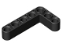 | 2 | 32526 | Czarny Technic, Liftarm, Modyfikowany wygięty gruby kształt L 3 x 5  Katalog : Części : Technic, Liftarm
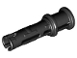 | 4 | 32054 | Czarny Technic, Pin 3L z wypustkami ciernymi i tuleją oporową  Katalog : Części : Technic, Pin
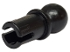 | 1 | 6628a | Czarny Technic, szpilka z wypustkami ciernymi i kulą haka holowniczego z okrągłym otworem na szpilkę  Katalog : Części : Technic, szpilka
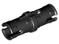 | 72 | 2780 | Czarny Technic, Pin z krótkimi wypustkami ciernymi  Katalog : Części : Technic, Pin
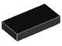 | 1 | 3069 | Płytka Czarna 1 x 2  Katalog : Części : Płytka
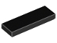 | 3 | 63864 | Płytka Czarna 1 x 3  Katalog : Części : Płytka
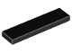 | 2 | 2431 | Płytka Czarna 1 x 4  Katalog : Części : Płytka
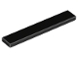 | 12 | 6636 | Płytka Czarna 1 x 6  Katalog : Części : Płytka
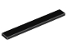 | 5 | 4162 | Płytka Czarna 1 x 8  Katalog : Części : Płytka
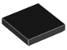 | 3 | 3068 | Płytka Czarna 2 x 2  Katalog : Części : Płytka
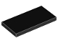 | 5 | 87079 | Czarny Płytka 2 x 4  Katalog : Części : Płytka
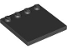 | 1 | 6179 | Czarna płytka, zmodyfikowana 4 x 4 z kołkami na krawędzi  Katalog : Części : Płytka, zmodyfikowana
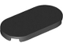 | 1 | 66857 | Płytka czarna, okrągła 2 x 4 owalna  Katalog : Części : Płytka okrągła
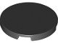 | 6 | 67095 | Płytka Czarna, Okrągła 3 x 3  Katalog : Części : Płytka, Okrągła
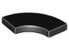 | 16 | 27925 | Czarna Płytka, Okrągły Narożnik 2 x 2  Katalog Makaronów : Części : Płytka, Okrągła
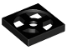 | 1 | 3680 | Czarny gramofon 2 x 2 płyta, podstawa  Katalog : Części : Gramofon
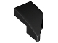 | 1 | 29120 | Czarny klin 2 x 1 x 2/3 lewy  Katalog : Części : Klin
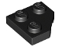 | 2 | 26601 | Czarny klin, płyta 2 x 2 Cięty narożnik  Katalog : Części : Klin, płyta
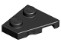 | 1 | 24299 | Czarny klin, płytka 2 x 2 lewa  Katalog : Części : Klin, płytka
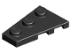 | 3 | 43723 | Czarny klin, płytka 3 x 2 lewa  Katalog : Części : Klin, płytka
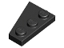 | 2 | 43722 | Czarny klin, płytka 3 x 2 prawa  Katalog : Części : Klin, płytka
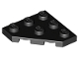 | 4 | 2450 | Czarny klin, płyta 3 x 3 Cięty narożnik  Katalog : Części : Klin, płyta
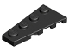 | 3 | 41770 | Czarny klin, płyta 4 x 2 lewy  Katalog : Części : Klin, płyta
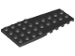 | 2 | 14181 | Czarny klin, płyta 4 x 9 z wycięciami na kołki  Katalog : Części : Klin, płyta
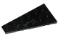 | 1 | 54384 | Czarny klin, płytka 6 x 3 lewa  Katalog : Części : Klin, płytka
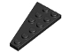 | 2 | 54383 | Czarny klin, płyta 6 x 3 prawa  Katalog : Części : Klin, płyta
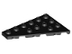 | 7 | 48208 | Czarny klin, płyta 6 x 4 lewy  Katalog : Części : Klin, płyta
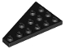 | 6 | 48205 | Czarny klin, płyta 6 x 4 prawa  Katalog : Części : Klin, płyta
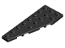 | 1 | 50305 | Czarny klin, płyta 8 x 3 pięciokątny lewy  Katalog : Części : Klin, płyta
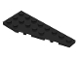 | 1 | 50304 | Czarny klin, płyta 8 x 3 Pentagonalny prawy  Katalog : Części : Klin, płyta
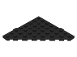 | 2 | 30504 | Czarny klin, płyta 8 x 8 Cięty narożnik  Katalog : Części : Klin, płyta
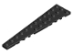 | 10 | 47397 | Czarny klin, płytka 12 x 3 lewa  Katalog : Części : Klin, płytka
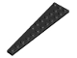 | 12 | 47398 | Czarny klin, płytka 12 x 3 prawa  Katalog : Części : Klin, płytka
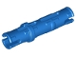 | 16 | 6558 | Niebieski Technic, Pin 3L z grzbietami ciernymi  Katalog : Części : Technic, Pin
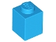 | 1 | 3005 | Dark Azure Brick 1 x 1  Katalog : Części : Brick
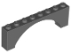 | 4 | 16577 | Ciemnoniebieski szary łuk 1 x 8 x 2 podniesiony  Katalog : Części : Łuk
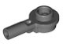 | 2 | 32828 | Ciemnoniebieski Szary Sztabka 1L z 1 x 1 Okrągłą Płytką z Pustym Kołkiem  Katalog : Części : Sztabka
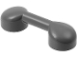 | 2 | 6190 | Ciemnoniebieski szary pasek 1 x 3 z 2 gniazdami na kołki (uchwyt radia / słuchawka telefonu)  Katalog : Części : Pasek
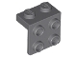 | 3 | 44728 | Ciemnoniebieski Szary Uchwyt 1 x 2 - 2 x 2  Katalog : Części : Uchwyt
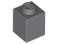 | 6 | 3005 | Ciemnoniebiesko-szara cegła 1 x 1  Katalog : Części : Cegła
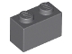 | 6 | 3004 | Ciemnoniebiesko-szara cegła 1 x 2  Katalog : Części : Cegła
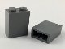 | 2 | 3245c | Ciemnoniebiesko-szara cegła 1 x 2 x 2 z wewnętrznym uchwytem kołka  Katalog : Części : Cegła
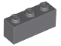 | 6 | 3622 | Ciemnoniebiesko-szara cegła 1 x 3  Katalog : Części : Cegła
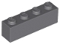 | 4 | 3010 | Ciemnoniebiesko-szara cegła 1 x 4  Katalog : Części : Cegła
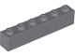 | 4 | 3009 | Ciemnoniebiesko-szara cegła 1 x 6  Katalog : Części : Cegła
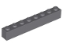 | 6 | 3008 | Ciemnoniebiesko-szara cegła 1 x 8  Katalog : Części : Cegła
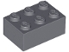 | 2 | 3002 | Ciemnoniebiesko-szara cegła 2 x 3  Katalog : Części : Cegła
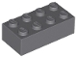 | 5 | 3001 | Ciemnoniebiesko-szara cegła 2 x 4  Katalog : Części : Cegła
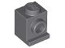 | 4 | 4070 | Ciemnoniebiesko-szara cegła, zmodyfikowana 1 x 1 z reflektorem  Katalog : Części : Cegła, zmodyfikowana
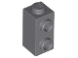 | 4 | 32952 | Ciemnoniebiesko-szara cegła, modyfikowana 1 x 1 x 1 2/3 z kołkami z boku  Katalog : Części : Cegła, modyfikowana
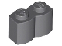 | 10 | 30136 | Ciemnoniebiesko-szara cegła, modyfikowana 1 x 2 z profilem kłody  Katalog : Części : Cegła, modyfikowana
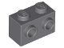 | 4 | 11211 | Ciemnoniebiesko-szara cegła, modyfikowana 1 x 2 z kołkami po 1 stronie  Katalog : Części : Cegła, modyfikowana
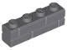 | 2 | 15533 | Ciemnoniebiesko-szara cegła, modyfikowana 1 x 4 z profilem murowym  Katalog : Części : Cegła, modyfikowana
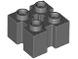 | 4 | 90258 | Ciemnoniebiesko-szara cegła, modyfikowana 2 x 2 z kanałami i otworem na oś  Katalog : Części : Cegła, modyfikowana
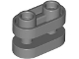 | 3 | 77808 | Ciemnoniebiesko-szara cegła, okrągła 1 x 2 z pustymi kołkami i otwartym środkiem z prętami  Katalog : Części : Cegła, okrągła
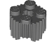 | 1 | 92947 | Ciemnoniebiesko-szara cegła, okrągła 2 x 2 z otworem na oś i kratką / profilem żłobkowanym  Katalog : Części : Cegła, okrągła
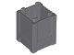 | 1 | 61780 | Ciemnoniebieski Szary Pojemnik, Pudełko 2 x 2 x 2 - Otwieranie od góry  Katalog : Części : Pojemnik
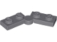 | 20 | 2429c01 ( nr rew .) | Ciemnoniebieskoszara płytka zawiasowa 1 x 4 obrotowa (2429 / 2430)  Katalog : Części : Zawias
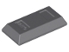 | 14 | 99563 | Ciemnoniebiesko-szara minifigurka, sztabka/barka do przyborów  Katalog : Części : Minifigurka, przybor
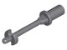 | 8 | 90540 | Ciemnoniebieskoszara minifigurka, przyrząd do kijków narciarskich 3L z uchwytem, ​​pierścieniem stopującym i ogranicznikami bocznymi  Katalog : Części : Minifigurka, przyrząd
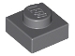 | 4 | 3024 | Ciemnoniebieskoszary talerz 1 x 1  Katalog : Części : Talerz
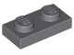 | 8 | 3023 | Ciemnoniebieskoszara płyta 1 x 2  Katalog : Części : Płyta
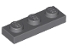 | 8 | 3623 | Ciemnoniebieskoszara płyta 1 x 3  Katalog : Części : Płyta
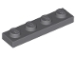 | 3 | 3710 | Ciemnoniebieskoszary talerz 1 x 4  Katalog : Części : Talerz
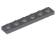 | 3 | 3666 | Ciemnoniebieskoszary talerz 1 x 6  Katalog : Części : Talerz
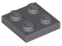 | 7 | 3022 | Ciemnoniebieskoszary talerz 2 x 2  Katalog : Części : Talerz
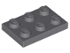 | 4 | 3021 | Ciemnoniebieskoszary talerz 2 x 3  Katalog : Części : Talerz
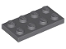 | 26 | 3020 | Ciemnoniebieskoszary talerz 2 x 4  Katalog : Części : Talerz
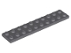 | 1 | 3832 | Ciemnoniebieskoszary talerz 2 x 10  Katalog : Części : Talerz
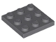 | 22 | 11212 | Ciemnoniebieskoszary talerz 3 x 3  Katalog : Części : talerz
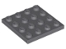 | 1 | 3031 | Ciemnoniebieskoszara płyta 4 x 4  Katalog : Części : Płyta
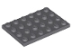 | 1 | 3032 | Ciemnoniebieskoszary talerz 4 x 6  Katalog : Części : Talerz
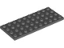 | 1 | 3030 | Ciemnoniebieskoszary talerz 4 x 10  Katalog : Części : Talerz
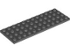 | 1 | 3029 | Ciemnoniebieskoszary talerz 4 x 12  Katalog : Części : Talerz
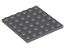 | 5 | 3958 | Ciemnoniebieskoszary talerz 6 x 6  Katalog : Części : Talerz
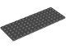 | 1 | 3027 | Ciemnoniebieskoszary talerz 6 x 16  Katalog : Części : Talerz
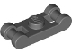 | 2 | 78257 | Ciemnoniebieskoszara płyta, zmodyfikowana 1 x 1 z uchwytami na końcach  Katalog : Części : Płyta, zmodyfikowana
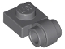 | 8 | 4081b | Ciemnoniebieskoszara płyta, zmodyfikowana 1 x 1 z lekkim mocowaniem - gruby pierścień  Katalog : Części : Płyta, zmodyfikowana
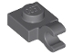 | 1 | 61252 | Ciemnoniebieskoszara płyta, zmodyfikowana 1 x 1 z otwartym klipsem O (uchwyt poziomy)  Katalog : Części : Płyta, zmodyfikowana
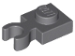 | 1 | 4085d | Ciemnoniebieskoszara płyta, zmodyfikowana 1 x 1 z otwartym klipsem O, gruba (uchwyt pionowy)  Katalog : Części : Płyta, zmodyfikowana
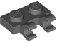 | 1 | 60470b | Ciemnoniebieskoszara płyta, zmodyfikowana 1 x 2 z 2 otwartymi klipsami O (uchwyt poziomy)  Katalog : Części : Płyta, zmodyfikowana
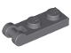 | 4 | 60478 | Ciemnoniebieskoszara płyta, zmodyfikowana 1 x 2 z uchwytem na końcu  Katalog : Części : Płyta, zmodyfikowana
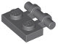 | 2 | 2540 | Ciemnoniebieskoszara płyta, zmodyfikowana 1 x 2 z uchwytem na bok - wolne końce  Katalog : Części : Płyta, zmodyfikowana
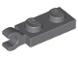 | 25 | 63868 | Ciemnoniebieskoszara płyta, zmodyfikowana 1 x 2 z klipsem na końcu (uchwyt poziomy)  Katalog : Części : Płyta, zmodyfikowana
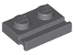 | 6 | 32028 | Ciemnoniebieskoszara płyta, zmodyfikowana 1 x 2 z szyną drzwiową  Katalog : Części : Płyta, zmodyfikowana
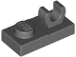 | 2 | 44861 | Ciemnoniebieskoszara płyta, zmodyfikowana 1 x 2 z otwartym klipsem O na górze  Katalog : Części : Płyta, zmodyfikowana
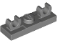 | 4 | 79987 | Ciemnoniebieskoszara płyta, zmodyfikowana 1 x 3 z 2 otwartymi klipsami O na górze  Katalog : Części : Płyta, zmodyfikowana
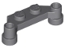 | 2 | 4590 | Ciemnoniebieskoszara płyta, zmodyfikowana 1 x 4 Offset  Katalog : Części : Płyta, zmodyfikowana
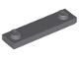 | 3 | 41740 | Ciemnoniebieskoszara płyta, modyfikowana 1 x 4 z 2 kołkami z rowkiem  Katalog : Części : Płyta, modyfikowana
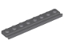 | 4 | 4510 | Ciemnoniebieskoszara płyta, zmodyfikowana 1 x 8 z szyną drzwiową  Katalog : Części : Płyta, zmodyfikowana
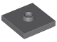 | 2 | 87580 | Ciemnoniebieskoszara płyta, zmodyfikowana 2 x 2 z rowkiem i 1 kołkiem w środku (zworka)  Katalog : Części : Płyta, zmodyfikowana
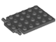 | 1 | 92099 | Ciemnoniebieskoszara płyta, zmodyfikowana 4 x 6 z zawiasem drzwi pułapkowych (długie kołki)  Katalog : Części : Płyta, zmodyfikowana
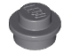 | 5 | 4073 | Ciemnoniebieskoszary talerz, okrągły 1 x 1  Katalog : Części : Talerz, okrągły
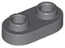 | 5 | 35480 | Ciemnoniebieskoszary talerz, okrągły 1 x 2 z otwartymi ćwiekami  Katalog : Części : Talerz, okrągły
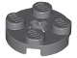 | 2 | 4032 | Ciemnoniebieskoszara płyta, okrągła 2 x 2 z otworem na oś  Katalog : Części : Płyta, okrągła
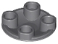 | 19 | 2654 | Ciemnoniebieskoszary talerz, okrągły 2 x 2 z zaokrąglonym dnem (śruba do łodzi)  Katalog : Części : Talerz, okrągły
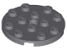 | 1 | 60474 | Ciemnoniebieskoszary talerz, okrągły 4 x 4 z otworem  Katalog : Części : Talerz, okrągły
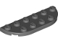 | 1 | 18980 | Ciemnoniebieskoszary talerz, okrągły róg 2 x 6 podwójny  Katalog : Części : Talerz, okrągły
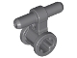 | 1 | 99021 | Ciemnoniebieski szary łącznik węża pneumatycznego z łącznikiem osi  Katalog : Części : Pneumatyka
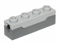 | 2 | 15301c01 | Ciemnoniebiesko-szara wyrzutnia pocisków, 1 x 4 sprężyna strzelecka z jasnoniebiesko-szarym górnym  katalogiem : Części : Wyrzutnia pocisków
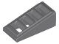 | 4 | 61409 | Ciemnoniebiesko-szary stok 18 2 x 1 x 2/3 z kratką  Katalog : Części : Stok
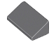 | 2 | 85984 | Ciemnoniebiesko-szary stok 30 1 x 2 x 2/3  Katalog : Części : stok
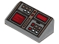 | 1 | 85984pb127 | Ciemnoniebieski szary stok 30 1 x 2 x 2/3 z czerwonymi, białymi i srebrnymi guzikami, ciemnoczerwone ekrany  Katalog wzorów : Części : stok, zdobiony
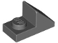 | 4 | 92946 | Ciemnoniebieski Szary Slope 45 2 x 1 z wycięciem 2/3  Katalog : Części : Slope
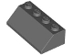 | 3 | 3037 | Ciemnoniebiesko-szary stok 45 2 x 4  Katalog : Części : Stok
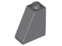 | 10 | 60481 | Ciemnoniebiesko-szary stok 65 2 x 1 x 2  Katalog : Części : Stok
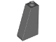 | 2 | 4460b | Ciemnoniebieski Szary Slope 75 2 x 1 x 3 - Hollow Pin  Katalog : Części : Slope
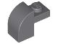 | 2 | 6091 | Ciemnoniebiesko-szary stok, zakrzywiony 2 x 1 x 1 1/3 z zagłębionym kołkiem  Katalog : Części : stok, zakrzywiony
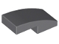 | 10 | 11477 | Ciemnoniebiesko-szary stok, zakrzywiony 2 x 1 x 2/3  Katalog : Części : stok, zakrzywiony
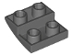 | 2 | 32803 | Ciemnoniebiesko-szary stok, zakrzywiony 2 x 2 x 2/3 odwrócony  Katalog : Części : stok, zakrzywiony
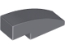 | 1 | 50950 | Ciemnoniebiesko-szary stok, zakrzywiony 3 x 1  Katalog : Części : stok, zakrzywiony
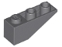 | 4 | 4287 | Ciemnoniebiesko-szary stok, odwrócony 33 3 x 1  Katalog : Części : Stok, odwrócony
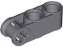 | 4 | 42003 | Ciemnoniebieskoszary Technic, oś i złącze pinowe prostopadłe 3L z 2 otworami na piny  Katalog : Części : Technic, Złącze
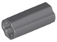 | 4 | 6538c | Ciemnoniebieskoszary Technic, Złącze osi 2L (gładkie z otworem x + orientacja)  Katalog : Części : Technic, Złącze
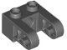 | 1 | 85943 | Ciemnoniebieskoszary Technic, Brick 1 x 2 z otworem i podwójnymi przedłużeniami ramienia podnoszącego  Katalog : Części : Technic, Brick
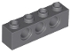 | 10 | 3701 | Ciemnoniebieskoszary Technic, Cegła 1 x 4 z otworami  Katalog : Części : Technic, Cegła
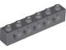 | 2 | 3894 | Ciemnoniebieskoszary Technic, Cegła 1 x 6 z otworami  Katalog : Części : Technic, Cegła
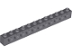 | 8 | 3895 | Ciemnoniebieskoszary Technic, Cegła 1 x 12 z otworami  Katalog : Części : Technic, Cegła
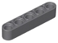 | 2 | 32316 | Ciemnoniebieskoszary Technic, Liftarm Gruby 1 x 5  Katalog : Części : Technic, Liftarm
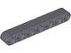 | 2 | 32524 | Ciemnoniebieskoszary Technic, Liftarm Gruby 1 x 7  Katalog : Części : Technic, Liftarm
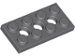 | 1 | 3709b | Ciemnoniebieskoszary Technic, Płyta 2 x 4 z 3 Otworami  Katalog : Części : Technic, Płyta
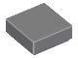 | 2 | 3070 | Ciemnoniebiesko-szara płytka 1 x 1  Katalog : Części : Płytka
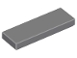 | 2 | 63864 | Ciemnoniebiesko-szara płytka 1 x 3  Katalog : Części : Płytka
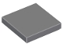 | 3 | 3068 | Ciemnoniebiesko-szara płytka 2 x 2  Katalog : Części : Płytka
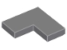 | 1 | 14719 | Ciemnoniebiesko-szara płytka 2 x 2 narożna  Katalog : Części : Płytka
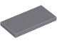 | 1 | 87079 | Ciemnoniebiesko-szara płytka 2 x 4  Katalog : Części : Płytka
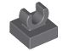 | 7 | 15712 | Ciemnoniebiesko-szara płytka, modyfikowana 1 x 1 z otwartym klipsem O  Katalog : Części : Płytka, modyfikowana
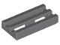 | 10 | 2412b | Ciemnoniebiesko-szara płytka, zmodyfikowana kratka 1 x 2 z dolnym rowkiem  Katalog : Części : Płytka, zmodyfikowana
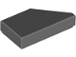 | 1 | 5091 | Ciemnoniebiesko-szara płytka, zmodyfikowana 1 x 2 klin lewy  Katalog : Części : Płytka, zmodyfikowana
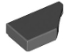 | 1 | 5092 | Ciemnoniebiesko-szara płytka, zmodyfikowana 1 x 2 klin prawy  Katalog : Części : Płytka, zmodyfikowana
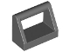 | 1 | 2432 | Ciemnoniebiesko-szara płytka, modyfikowana 1 x 2 z uchwytem prętowym  Katalog : Części : Płytka, modyfikowana
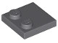 | 1 | 33909 | Ciemnoniebiesko-szara płytka, modyfikowana 2 x 2 z ćwiekami na krawędzi  Katalog : Części : Płytka, modyfikowana
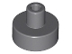 | 5 | 20482 | Ciemnoniebiesko-szara płytka, okrągła 1 x 1 z uchwytem na pręt i szpilkę  Katalog : Części : Płytka, okrągła
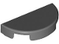 | 1 | 1748 | Ciemnoniebiesko-szara płytka, okrągła 1 x 2 połówka  Katalog : Części : Płytka, okrągła
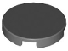 | 4 | 14769 | Ciemnoniebiesko-szara płytka, okrągła 2 x 2 z dolnym uchwytem na kołek  Katalog : Części : Płytka, okrągła
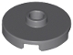 | 3 | 18674 | Ciemnoniebiesko-szara płytka, okrągła 2 x 2 z otwartym kołkiem  Katalog : Części : Płytka, okrągła
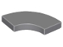 | 2 | 27925 | Ciemnoniebiesko-szara płytka, okrągły narożnik 2 x 2  Katalog makaronu : Części : Płytka, okrągła
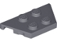 | 5 | 51739 | Ciemnoniebieski szary klin, płyta 2 x 4  Katalog : Części : Klin, płyta
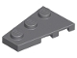 | 1 | 43723 | Ciemnoniebieski szary klin, płytka 3 x 2 lewy  Katalog : Części : Klin, płytka
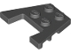 | 2 | 48183 | Ciemnoniebieski szary klin, płyta 3 x 4 z wycięciami na kołki  Katalog : Części : Klin, płyta
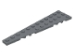 | 2 | 47397 | Ciemnoniebieski szary klin, płyta 12 x 3 lewy  Katalog : Części : Klin, płyta
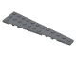 | 1 | 47398 | Ciemnoniebieski szary klin, płytka 12 x 3 prawa  Katalog : Części : Klin, płytka
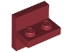 | 2 | 41682 | Ciemnoczerwony wspornik 2 x 2 - 1 x 2 wyśrodkowany  Katalog : Części : Wspornik
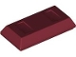 | 5 | 99563 | Ciemnoczerwona minifigurka, sztabka/barka do przyborów  Katalog : Części : Minifigurka, przybor
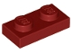 | 2 | 3023 | Talerz ciemnoczerwony 1 x 2  Katalog : Części : Talerz
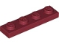 | 2 | 3710 | Talerz ciemnoczerwony 1 x 4  Katalog : Części : Talerz
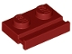 | 1 | 32028 | Ciemnoczerwona płyta, zmodyfikowana 1 x 2 z szyną drzwiową  Katalog : Części : Płyta, zmodyfikowana
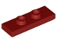 | 1 | 34103 | Ciemnoczerwona płyta, zmodyfikowana 1 x 3 z 2 kołkami (podwójny zwornik)  Katalog : Części : Płyta, zmodyfikowana
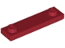 | 1 | 41740 | Ciemnoczerwona płyta, zmodyfikowana 1 x 4 z 2 kołkami z rowkiem  Katalog : Części : Płyta, zmodyfikowana
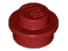 | 7 | 4073 | Talerz ciemnoczerwony, okrągły 1 x 1  Katalog : Części : Talerz, okrągły
 | 2 | 85984 | Ciemnoczerwony stok 30 1 x 2 x 2/3  Katalog : Części : Stok
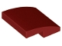 | 4 | 15068 | Ciemnoczerwony stok, zakrzywiony 2 x 2 x 2/3  Katalog : Części : Stok, zakrzywiony
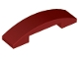 | 1 | 93273 | Ciemnoczerwony stok, zakrzywiony 4 x 1 x 2/3 podwójny  Katalog : Części : Stok, zakrzywiony
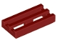 | 4 | 2412b | Ciemnoczerwona płytka, zmodyfikowana kratka 1 x 2 z dolnym rowkiem  Katalog : Części : Płytka, zmodyfikowana
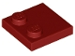 | 6 | 33909 | Ciemnoczerwona płytka, modyfikowana 2 x 2 z ćwiekami na krawędzi  Katalog : Części : Płytka, modyfikowana
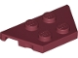 | 2 | 51739 | Ciemnoczerwony klin, płyta 2 x 4  Katalog : Części : Klin, płyta
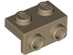 | 1 | 99781 | Wspornik ciemnobrązowy 1 x 2 - 1 x 2  Katalog : Części : Wspornik
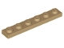 | 1 | 3666 | Płyta Dark Tan 1 x 6  Katalog : Części : Płyta
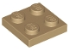 | 29 | 3022 | Płyta Dark Tan 2 x 2  Katalog : Części : Płyta
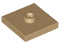 | 2 | 87580 | Płyta Dark Tan, Modified 2 x 2 z rowkiem i 1 kołkiem w środku (zworka)  Katalog : Części : Płyta, Modified
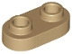 | 1 | 35480 | Ciemnobrązowa płyta, okrągła 1 x 2 z otwartymi ćwiekami  Katalog : Części : Płyta, okrągła
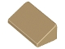 | 1 | 85984 | Ciemnobrązowy stok 30 1 x 2 x 2/3  Katalog : Części : Stok
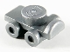 | 1 | 11253 | Płaski srebrny Minifigurka Obuwie Rolki  Katalog : Części : Minifigurka, Body Wear
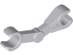 | 1 | 30377 | Mechaniczne ramię w kolorze jasnoniebieskim,  katalog droida bojowego : części : figurka, część ciała
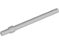 | 2 | 63965 | Jasnoniebieski szary pasek 6L z pierścieniem zatrzymującym  Katalog : Części : Pasek
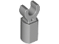 | 6 | 11090 | Jasnoniebieski szary uchwyt na pręt z klipsem  Katalog : Części : Pręt
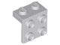 | 1 | 44728 | Jasnoniebieski szary wspornik 1 x 2 - 2 x 2  Katalog : Części : Wspornik
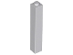 | 2 | 2453b | Jasnoniebiesko-szara cegła 1 x 1 x 5 - Solidny kołek  Katalog : Części : Cegła
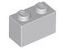 | 4 | 3004 | Cegła jasnoniebiesko-szara 1 x 2  Katalog : Części : Cegła
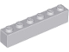 | 2 | 3009 | Cegła jasnoniebiesko-szara 1 x 6  Katalog : Części : Cegła
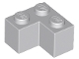 | 4 | 2357 | Jasnoniebiesko-szara cegła 2 x 2 narożna  Katalog : Części : Cegła
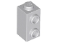 | 4 | 32952 | Cegła jasnoniebiesko-szara, modyfikowana 1 x 1 x 1 2/3 z kołkami z boku  Katalog : Części : Cegła, modyfikowana
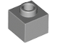 | 1 | 86996 | Cegła jasnoniebiesko-szara, modyfikowana 1 x 1 x 2/3 z otwartym kołkiem  Katalog : Części : Cegła, modyfikowana
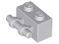 | 4 | 30236 | Jasnoniebiesko-szara cegła, modyfikowana 1 x 2 z uchwytem bocznym  Katalog : Części : Cegła, modyfikowana
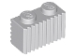 | 8 | 2877 | Jasnoniebiesko-szara cegła, modyfikowana 1 x 2 z kratką / profilem żłobkowanym  Katalog : Części : Cegła, modyfikowana
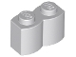 | 1 | 30136 | Cegła jasnoniebiesko-szara, modyfikowana 1 x 2 z profilem kłody  Katalog : Części : Cegła, modyfikowana
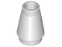 | 8 | 4589b | Jasnoniebieski szary stożek 1 x 1 z górnym rowkiem  Katalog : Części : Stożek
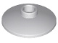 | 1 | 4740 | Jasnoniebiesko-szara antena 2 x 2 odwrócona (radar)  Katalog : Części : Antena
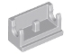 | 1 | 3937 | Jasnoniebiesko-szara cegła zawiasowa 1 x 2  Katalog podstawowy : Części : Zawias
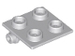 | 1 | 6134 | Jasnoniebiesko-szara cegła zawiasowa 2 x 2 Płyta górna  Katalog : Części : Zawias
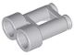 | 2 | 30162 | Jasnoniebiesko-szara minifigurka, przyrząd lornetka  Katalog miasta : Części : minifigurka, przyrząd
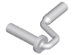 | 3 | 12885 | Jasnoniebieskoszara minifigurka, uchwyt pędzla do wałka do malowania  Katalog : Części : minifigurka, przyrząd
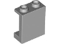 | 1 | 87552 | Jasnoniebieski Szary Panel 1 x 2 x 2 z Bocznymi Podporami - Puste Kołki  Katalog : Części : Panel
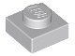 | 4 | 3024 | Jasnoniebieskoszara płyta 1 x 1  Katalog : Części : Płyta
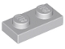 | 26 | 3023 | Jasnoniebieskoszara płyta 1 x 2  Katalog : Części : Płyta
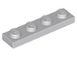 | 4 | 3710 | Jasnoniebieskoszary talerz 1 x 4  Katalog : Części : Talerz
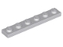 | 3 | 3666 | Jasnoniebieskoszary talerz 1 x 6  Katalog : Części : Talerz
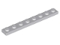 | 1 | 3460 | Jasnoniebieskoszary talerz 1 x 8  Katalog : Części : Talerz
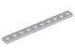 | 2 | 4477 | Jasnoniebieskoszary talerz 1 x 10  Katalog : Części : Talerz
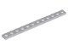 | 1 | 60479 | Jasnoniebieskoszary talerz 1 x 12  Katalog : Części : Talerz
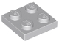 | 2 | 3022 | Jasnoniebieskoszary talerz 2 x 2  Katalog : Części : Talerz
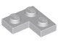 | 2 | 2420 | Jasnoniebieskoszary talerz 2 x 2 Narożnik  Katalog : Części : Talerz
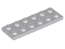 | 3 | 3795 | Jasnoniebieskoszary talerz 2 x 6  Katalog : Części : Talerz
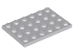 | 1 | 3032 | Jasnoniebieskoszary talerz 4 x 6  Katalog : Części : Talerz
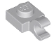 | 1 | 61252 | Jasnoniebieskoszara płyta, zmodyfikowana 1 x 1 z otwartym klipsem O (uchwyt poziomy)  Katalog : Części : Płyta, zmodyfikowana
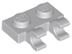 | 1 | 60470b | Jasnoniebieskoszara płyta, zmodyfikowana 1 x 2 z 2 otwartymi klipsami O (uchwyt poziomy)  Katalog : Części : Płyta, zmodyfikowana
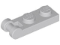 | 20 | 60478 | Jasnoniebieskoszara płyta, zmodyfikowana 1 x 2 z uchwytem na końcu  Katalog : Części : Płyta, zmodyfikowana
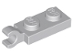 | 2 | 63868 | Jasnoniebieskoszara płyta, zmodyfikowana 1 x 2 z klipsem na końcu (uchwyt poziomy)  Katalog : Części : Płyta, zmodyfikowana
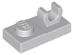 | 3 | 44861 | Jasnoniebiesko-szara płyta, zmodyfikowana 1 x 2 z otwartym klipsem O na górze  Katalog : Części : Płyta, zmodyfikowana
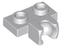 | 3 | 14704 | Jasnoniebiesko-szara płyta, zmodyfikowana 1 x 2 z małym gniazdem kulowym z boku  Katalog : Części : Płyta, zmodyfikowana
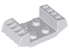 | 1 | 41862 | Jasnoniebiesko-szara płyta, zmodyfikowana 2 x 2 z otworami wentylacyjnymi  Katalog : Części : Płyta, zmodyfikowana
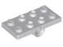 | 1 | 26599 | Jasnoniebieskoszara płyta, modyfikowana 2 x 4 z otworami na kołki  Katalog : Części : Płyta, modyfikowana
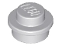 | 16 | 4073 | Jasnoniebieski Szary Talerz, Okrągły 1 x 1  Katalog : Części : Talerz, Okrągły
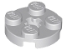 | 1 | 4032 | Jasnoniebieskoszara płyta, okrągła 2 x 2 z otworem na oś  Katalog : Części : Płyta, okrągła
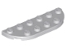 | 1 | 18980 | Jasnoniebieskoszary talerz, okrągły róg 2 x 6 podwójny  Katalog : Części : Talerz, okrągły
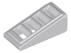 | 2 | 61409 | Jasnoniebieski Szary Slope 18 2 x 1 x 2/3 z Kratką  Katalog : Części : Slope
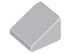 | 2 | 54200 | Jasnoniebieski Szary Stok 30 1 x 1 x 2/3  Katalog : Części : Stok
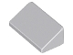 | 2 | 85984 | Jasnoniebieski Szary Slope 30 1 x 2 x 2/3  Katalog : Części : Slope
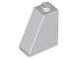 | 2 | 60481 | Jasnoniebieski Szary Slope 65 2 x 1 x 2  Katalog : Części : Slope
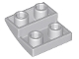 | 3 | 32803 | Jasnoniebieski Szary Pochylony, Zakrzywiony 2 x 2 x 2/3 Odwrócony  Katalog : Części : Pochylony, Zakrzywiony
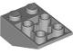 | 4 | 2752 | Jasnoniebieski szary stok, odwrócony 33 3 x 2 z pustą okrągłodenną rurką  Katalog : Części : stok, odwrócony
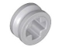 | 6 | 4265c | Jasnoszary Technic Bush 1/2 Gładki  Katalog : Części : Technic
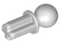 | 2 | 2736 | Jasnoniebieski szary Technic, oś 1L z hakiem holowniczym  Katalog : Części : Technic, oś
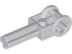 | 1 | 6553 | Jasnoniebieski szary Technic, oś 2L z uchwytem odwracającym Złącze osi  Katalog : Części : Technic, oś
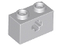 | 6 | 32064 | Jasnoniebieski szary Technic, Cegła 1 x 2 z otworem na oś  Katalog : Części : Technic, Cegła
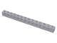 | 2 | 32018 | Jasnoniebieskoszary Technic, Cegła 1 x 14 z otworami  Katalog : Części : Technic, Cegła
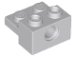 | 28 | 73109 | Jasnoniebiesko-szary Technic, Cegła Modyfikowana 1 x 2 z Otworem i Płytką 1 x 2  Katalog : Części : Technic, Cegła
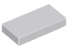 | 3 | 3069 | Jasnoniebiesko-szara płytka 1 x 2  Katalog : Części : Płytka
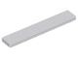 | 6 | 6636 | Jasnoniebiesko-szara płytka 1 x 6  Katalog : Części : Płytka
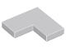 | 1 | 14719 | Jasnoniebiesko-szara płytka 2 x 2 narożna  Katalog : Części : Płytka
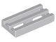 | 31 | 2412b | Jasnoniebiesko-szara płytka, zmodyfikowana kratka 1 x 2 z dolnym rowkiem  Katalog : Części : Płytka, zmodyfikowana
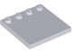 | 1 | 6179 | Jasnoniebiesko-szara płytka, zmodyfikowana 4 x 4 z kołkami na krawędzi  Katalog : Części : Płytka, zmodyfikowana
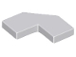 | 2 | 27263 | Jasnoniebiesko-szara płytka, modyfikowana fasetka 2 x 2  Katalog : Części : Płytka, modyfikowana
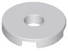 | 1 | 15535 | Jasnoniebiesko-szara płytka, okrągła 2 x 2 z otworem  Katalog : Części : Płytka, okrągła
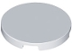 | 1 | 67095 | Jasnoniebiesko-szara płytka, okrągła 3 x 3  Katalog : Części : Płytka, okrągła
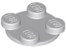 | 1 | 3679 | Jasnoszary gramofon 2 x 2 płyta, górny  katalog : Części : Gramofon
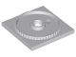 | 1 | 61485 | Jasnoszary gramofon 4 x 4 kwadratowa podstawa, blokowany  Katalog : Części : Gramofon
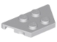 | 1 | 51739 | Jasnoniebieski szary klin, płyta 2 x 4  Katalog : Części : Klin, płyta
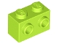 | 2 | 11211 | Cegła wapienna, modyfikowana 1 x 2 z kołkami po 1 stronie  Katalog : Części : Cegła, modyfikowana
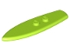 | 1 | 90397 | Lime Minifigurka, Przybory Surfboard Standardowy  katalog : Części : Minifigurka, Przybory
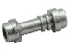 | 2 | 64567 | Metaliczny srebrny Minifigurka, Broń Miecz Świetlny Rękojeść Prosta  Katalog : Części : Minifigurka, Broń
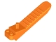 | 1 | 96874 | Katalog Orange Brick i Axle Separator : Części : Human Tool
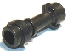 | 1 | 64567 | Pearl Dark Gray Minifigurka, Broń Miecz Świetlny Rękojeść Prosta  Katalog : Części : Minifigurka, Broń
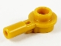 | 2 | 32828 | Sztabka złota perłowa 1L z 1 x 1 okrągłą płytką z pustym trzpieniem  Katalog : Części : Sztabka
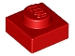 | 4 | 3024 | Czerwony talerz 1 x 1  Katalog : Części : Talerz
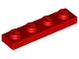 | 8 | 3710 | Czerwony talerz 1 x 4  Katalog : Części : Talerz
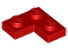 | 11 | 2420 | Czerwony talerz 2 x 2 Narożnik  Katalog : Części : Talerz
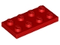 | 16 | 3020 | Czerwony talerz 2 x 4  Katalog : Części : Talerz
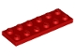 | 1 | 3795 | Czerwony talerz 2 x 6  Katalog : Części : Talerz
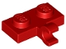 | 1 | 11476 | Czerwony talerz, zmodyfikowany 1 x 2 z klipsem z boku (uchwyt poziomy)  Katalog : Części : Talerz, zmodyfikowany
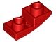 | 1 | 24201 | Czerwony stok, zakrzywiony 2 x 1 x 2/3 odwrócony  Katalog : Części : Stok, zakrzywiony
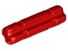 | 1 | 32062 | Czerwony Technic, Oś 2L z nacięciem  Katalog : Części : Technic, Oś
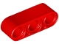 | 1 | 32523 | Czerwony Technic, Liftarm Gruby 1 x 3  Katalog : Części : Technic, Liftarm
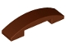 | 1 | 93273 | Czerwonawo-brązowy stok, zakrzywiony 4 x 1 x 2/3 podwójny  Katalog : Części : stok, zakrzywiony
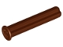 | 2 | 24316 | Reddish Brown Technic, Oś 3L z ogranicznikiem  Katalog : Części : Technic, Oś
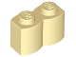 | 4 | 30136 | Tan Brick, Modified 1 x 2 with Log Profile  Katalog : Części : Brick, Modified
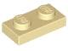 | 18 | 3023 | Tan Plate 1 x 2  Katalog : Części : Plate
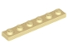 | 5 | 3666 | Tan Plate 1 x 6  Katalog : Części : Plate
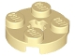 | 1 | 4032 | Tan Plate, Round 2 x 2 z otworem na oś  Katalog : Części : Plate, Round
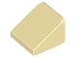 | 2 | 54200 | Tan Slope 30 1 x 1 x 2/3  Katalog : Części : Slope
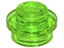 | 2 | 4073 | Talerz Trans-Bright Green, okrągły 1 x 1  Katalog : Części : Talerz, okrągły
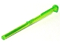 | 3 | 15303 | Trans-Bright Green Projectile Arrow, Bar 8L z okrągłym końcem (Spring Shooter Dart)  Katalog : Części : Wyrzutnia pocisków
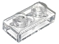 | 2 | 3023 | Płyta Trans-Clear 1 x 2  Katalog : Części : Płyta
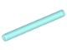 | 1 | 30374 | Trans-Light Blue Bar 4L (Ostrze Miecza Świetlnego / Różdżka)  Katalog : Części : Bar
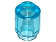 | 5 | 3062 | Cegła Trans-Light Blue, okrągła 1 x 1  Katalog : Części : Cegła, okrągła
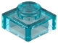 | 1 | 3024 | Płyta Trans-Light Blue 1 x 1  Katalog : Części : Płyta
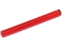 | 5 | 30374 | Trans-Red Bar 4L (Ostrze Miecza Świetlnego / Różdżka)  Katalog : Części : Bar
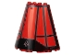 | 1 | 47543pb13 | Stożek Trans-Red Half 8 x 4 x 6 z kokpitem Millennium Falcon Wzór 4  Katalog : Części : Stożek, Dekorowany
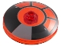 | 1 | 35394pb010 | Antena Trans-Red 4 x 4 odwrócona (radar) z otwartym kołkiem z czarnym i ciemnoniebieskoszarym promieniowym kokpitem Sokoła Millennium  Katalog wzorów : Części : Antena, dekorowana
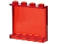 | 3 | 60581 | Panel Trans-Red 1 x 4 x 3 z bocznymi wspornikami - Hollow Pins  Katalog : Części : Panel
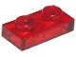 | 4 | 3023 | Płyta Trans-Red 1 x 2  Katalog : Części : Płyta
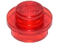 | 8 | 4073 | Talerz Trans-Red, Okrągły 1 x 1  Katalog : Części : Talerz, Okrągły
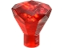 | 1 | 30153 | Trans-Red Rock 1 x 1 Jewel 24 Facet  Katalog : Części : Rock
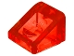 | 8 | 54200 | Trans-Red Slope 30 1 x 1 x 2/3  Katalog : Części : Slope
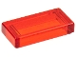 | 22 | 3069 | Płytka Trans-Red 1 x 2  Katalog : Części : Płytka
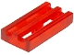 | 2 | 2412b | Płytki Trans-Red, zmodyfikowana kratka 1 x 2 z dolnym rowkiem  Katalog : Części : Płytki, zmodyfikowane
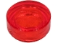 | 8 | 98138 | Płytka Trans-Red, okrągła 1 x 1  Katalog : Części : Płytka, okrągła
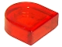 | 4 | 24246 | Płytka Trans-Red, okrągła 1 x 1, półokrągła, rozszerzony  katalog : Części : Płytka, okrągła
 | 1 | 73825 | Biały wspornik 1 x 1 - 1 x 2 odwrócony  Katalog : Części : Wspornik
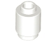 | 4 | 3062 | Cegła biała, okrągła 1 x 1  Katalog : Części : Cegła okrągła
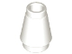 | 2 | 4589b | Stożek biały 1 x 1 z rowkiem górnym  Katalog : Części : Stożek
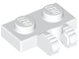 | 1 | 60471 | Biała płytka zawiasowa 1 x 2 Blokada z 2 palcami z boku  Katalog : Części : Zawias
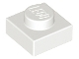 | 1 | 3024 | Biały talerz 1 x 1  Katalog : Części : Talerz
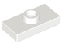 | 1 | 15573 | Biała płyta, zmodyfikowana 1 x 2 z 1 kołkiem z rowkiem i dolnym uchwytem kołka (zworka)  Katalog : Części : Płyta, zmodyfikowana
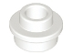 | 1 | 85861 | Biały talerz, okrągły 1 x 1 z otwartym kołkiem  Katalog : Części : Talerz, okrągły
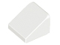 | 2 | 54200 | White Slope 30 1 x 1 x 2/3  Katalog : Części : Slope
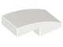 | 1 | 11477 | Biały stok, zakrzywiony 2 x 1 x 2/3  Katalog : Części : Stok, zakrzywiony
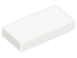 | 1 | 3069 | Płytka biała 1 x 2  Katalog : Części : Płytka
Minifigurki:
 | 1 | sw1365 ( nr rew .) | Katalog Beach Luke : Minifigurki : Gwiezdne Wojny : Gwiezdne Wojny Odbuduj Galaktykę
 | 1 | sw1368 ( nr rew .) | Bounty Hunter C-3PO  Katalog : Minifigurki : Star Wars : Star Wars Rebuild the Galaxy
 | 1 | sw1366 ( nr rew .) | Katalog Darth Dev : Minifigurki : Gwiezdne Wojny : Star Wars Rebuild the Galaxy
 | 1 | sw1367 ( nr rew .) | Katalog Darth Jar Jar : Figurki : Gwiezdne Wojny : Star Wars Rebuild the Galaxy
 | 1 | sw1364 ( nr rew .) | Katalog Darth Rey : Figurki : Gwiezdne Wojny : Star Wars Rebuild the Galaxy
 | 1 | sw1363 ( nr rew .) | Katalog Jedi Vader : Figurki : Gwiezdne Wojny : Star Wars Rebuild the Galaxy
Dodatkowe elementy:
Strony:
 | 1 | 4592c02 ( nr rew .) | Czarna mała podstawa anteny z czarną dźwignią (4592 / 4593)  Katalog : Części : Antena
 | 1 | 87994 | Czarny pasek 3L (Strzałka paska)  Katalog : Części : Pasek
 | 1 | 30162 | Czarna figurka, naczynie Lornetka  Katalog miasta : Części : Figurka, naczynie
 | 1 | 79194 | Czarna płyta, okrągła 1 x 1 z uchwytem na długim trzonku  Katalog : Części : Płyta, okrągła
 | 1 | 4697b | Czarny pneumatyczny element T, druga wersja (pręt T z kulką w środku)  Katalog : Części : Pneumatyczne
 | 1 | 35464 | Czarny stok 45 1 x 1 x 2/3 podwójny  Katalog : Części : Stok
 | 1 | 2780 | Czarny Technic, Pin z krótkimi wypustkami ciernymi  Katalog : Części : Technic, Pin
 | 1 | 32828 | Ciemnoniebieski Szary Sztabka 1L z 1 x 1 Okrągłą Płytką z Pustym Kołkiem  Katalog : Części : Sztabka
 | 1 | 90540 | Ciemnoniebieskoszara minifigurka, przyrząd do kijków narciarskich 3L z uchwytem, ​​pierścieniem stopującym i ogranicznikami bocznymi  Katalog : Części : Minifigurka, przyrząd
 | 1 | 3024 | Ciemnoniebieskoszary talerz 1 x 1  Katalog : Części : Talerz
 | 1 | 4073 | Ciemnoniebieskoszary talerz, okrągły 1 x 1  Katalog : Części : Talerz, okrągły
 | 1 | 3070 | Ciemnoniebiesko-szara płytka 1 x 1  Katalog : Części : Płytka
 | 1 | 20482 | Ciemnoniebiesko-szara płytka, okrągła 1 x 1 z uchwytem na pręt i szpilkę  Katalog : Części : Płytka, okrągła
 | 1 | 1748 | Ciemnoniebiesko-szara płytka, okrągła 1 x 2 połówka  Katalog : Części : Płytka, okrągła
 | 1 | 4073 | Talerz ciemnoczerwony, okrągły 1 x 1  Katalog : Części : Talerz, okrągły
 | 1 | 11253 | Płaski srebrny Minifigurka Obuwie Rolki  Katalog : Części : Minifigurka, Body Wear
 | 1 | 30377 | Mechaniczne ramię w kolorze jasnoniebieskim,  katalog droida bojowego : części : figurka, część ciała
 | 1 | 3024 | Jasnoniebieskoszara płyta 1 x 1  Katalog : Części : Płyta
 | 3 | 4073 | Jasnoniebieski Szary Talerz, Okrągły 1 x 1  Katalog : Części : Talerz, Okrągły
 | 1 | 54200 | Jasnoniebieski Szary Stok 30 1 x 1 x 2/3  Katalog : Części : Stok
 | 2 | 4265c | Jasnoszary Technic Bush 1/2 Gładki  Katalog : Części : Technic
 | 1 | 64567 | Metaliczny srebrny Minifigurka, Broń Miecz Świetlny Rękojeść Prosta  Katalog : Części : Minifigurka, Broń
 | 1 | 64567 | Pearl Dark Gray Minifigurka, Broń Miecz Świetlny Rękojeść Prosta  Katalog : Części : Minifigurka, Broń
 | 1 | 32828 | Sztabka złota perłowa 1L z 1 x 1 okrągłą płytką z pustym trzpieniem  Katalog : Części : Sztabka
 | 1 | 3024 | Czerwony talerz 1 x 1  Katalog : Części : Talerz
 | 1 | 54200 | Tan Slope 30 1 x 1 x 2/3  Katalog : Części : Slope
 | 1 | 4073 | Talerz Trans-Bright Green, okrągły 1 x 1  Katalog : Części : Talerz, okrągły
 | 1 | 3024 | Płyta Trans-Light Blue 1 x 1  Katalog : Części : Płyta
 | 1 | 4073 | Talerz Trans-Red, Okrągły 1 x 1  Katalog : Części : Talerz, Okrągły
 | 1 | 30153 | Trans-Red Rock 1 x 1 Jewel 24 Facet  Katalog : Części : Rock
 | 1 | 54200 | Trans-Red Slope 30 1 x 1 x 2/3  Katalog : Części : Slope
 | 2 | 98138 | Płytka Trans-Red, okrągła 1 x 1  Katalog : Części : Płytka, okrągła
 | 1 | 24246 | Płytka Trans-Red, okrągła 1 x 1, półokrągła, rozszerzony  katalog : Części : Płytka, okrągła
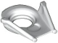 | 1 | 19917 | Biały kołnierzyk dla minifigurki SW Darth Vader Helmet Bottom  Katalog : Części : Minifigurka, odzież
 | 1 | 3024 | Biały talerz 1 x 1  Katalog : Części : Talerz
 | 1 | 85861 | Biały talerz, okrągły 1 x 1 z otwartym kołkiem  Katalog : Części : Talerz, okrągły
 | 1 | 54200 | White Slope 30 1 x 1 x 2/3  Katalog : Części : Slope

